LẬP TRÌNH HƯỚNG ĐỐI TƯỢNG

Bài tập 1: Thiết kế mô hình lơp với UML

Câu 1: Các lớp của chương trình

-Tác tử: đối tượng chủ yếu

+Đặc tính:

Loại tác tử: nhờ dựa vào các loại tác tử để xác định được láng giềng rồi từ đó ta xác định được các chỉ số hạnh phúc.

Vị trí: vị trí của các tác tử trong lưới

Chỉ số hạnh phúc: để xác định khi nào thì tác tử hạnh phúc

+Hành vi:

Di chuyển: tác tử di chuyển khi không hạnh phúc

Đứng yên: dựa vào thuật toán mà khi đã hạnh phúc,tác tử có thể đứng yên hay di chuyển

-Loại tác tử:

+Đặc tính:

Tên loại tác tử: xác định loại tác tử trong lưới

Số lượng: số lượng tác tử có trong lưới

+Hành vi:

Thêm: tăng số lượng tác tử

Xóa: xóa các tác tử thừa

Cập nhật: cập nhật lại số lượng

-Ô(vị trí):

+Đặc tính:

Vị trí: vị trí trong lưới

Tình trạng: có tác tử hay không

Số lượng tác tử: số lượng tác tử có hiện tại trong ô

+Hành vi:

Thêm: thêm tác tử

Xóa: xóa tác tử rời khỏi vị trí

Cập nhật: tình trạng

-Lưới:

+Đặc tính:

Số hàng,Số cột

Số lượng ô: số lượng ô có trong lưới

Kiểu lưới: dạng 1 ô có 1 tác tử hoặc 2 tác tử

+Hành vi:

Tạo lưới

Xóa lưới hiện tại

Cập nhật các vị trí trong lưới

Câu 2: Biểu đồ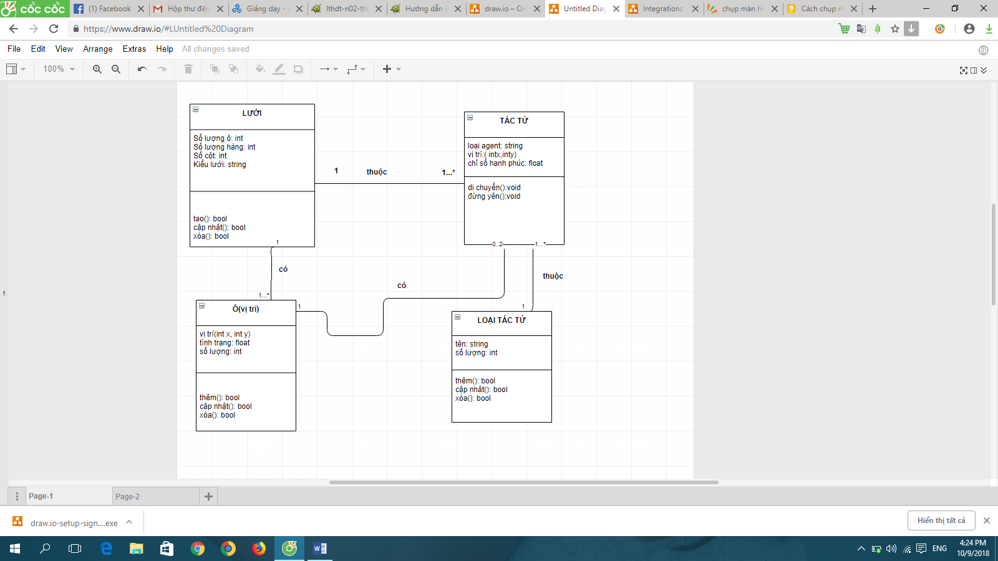

Câu 3:

Lớp Program sẽ chịu trách nhiệm kích bạn của chương trình, lớp này sẽ nhận các yêu cầu từ người dùng:

-Tiếp nhận các yêu cầu từ người dùng

-Sẽ chứa các trường hợp khác nhau và trường hợp nào phù hợp thì mới được chạy

-Khi lớp program chạy thì sẽ tác động đến bài toán như sau:

+Tác tử: chỉ số tác tử này phù thuộc vào lớp program này sẽ lấy dữ liệu từ người nhập

+Loại tác tử: lớp program sẽ quy định trong lần chạy này số lượng X và O là bao nhiêu

+Lưới: lóp program sẽ quy định chiều dài chiều dọc trong lần chạy

+Ô: số lượng ô phụ thuộc vào lưới kiểu gì do lớp program quy định

Lớp program này có chức năng điều khiển chương trình, hiển thị nội dung,tác động đến đối tượng được nêu.